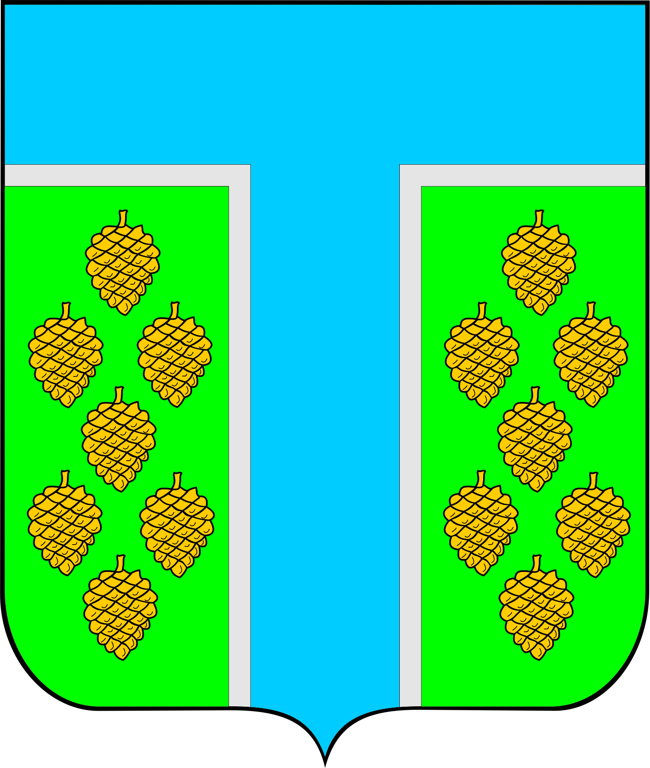
АДМИНИСТРАЦИЯ ТЕВРИЗСКОГО
МУНИЦИПАЛЬНОГО РАЙОНА ОМСКОЙ ОБЛАСТИ

РАСПОРЯЖЕНИЕ

01.04.2024 г. № 67 -р

О назначении ответственного должностного лица (структурного подразделения) за организацию и реализацию инвестиционной политики и привлечение инвестиций на территории Тевризского муниципального района Омской области

Руководствуясь Уставом Тевризского муниципального района Омской области,

- Назначить ответственное должностное лицо за организацию инвестиционной политики и привлечение инвестиций на территории Тевризского муниципального района Омской области заместителя Главы Тевризского муниципального района Омской области Локтева Андрея Николаевича.
- Определить структурное подразделение, ответственное за реализацию инвестиционной политики и привлечение инвестиций – Отдел экономики и имущественных отношений Администрации Тевризского муниципального района Омской области.
- Контроль выполнения настоящего Распоряжения возложить на заместителя Главы Тевризского муниципального района Омской области Локтева А.Н.

Глава Тевризского муниципального
района Омской области С.А. Чебоксаров

Долотова О.В.

